BS与CS的区别

# BS与CS

**S：Server**

**B：Browser**

**C：Client**

**CS结构**：**Client-Server**

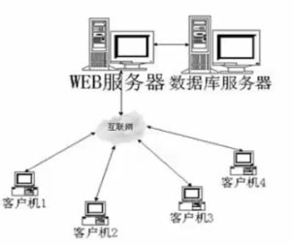

# BS会逐渐取代CS。

# BS与CS的示例

左边就是BS，通过浏览器访问**网页版QQ**。 右边就是CS，需要下载QQ客户端。



**左边是BS，右边是CS。**

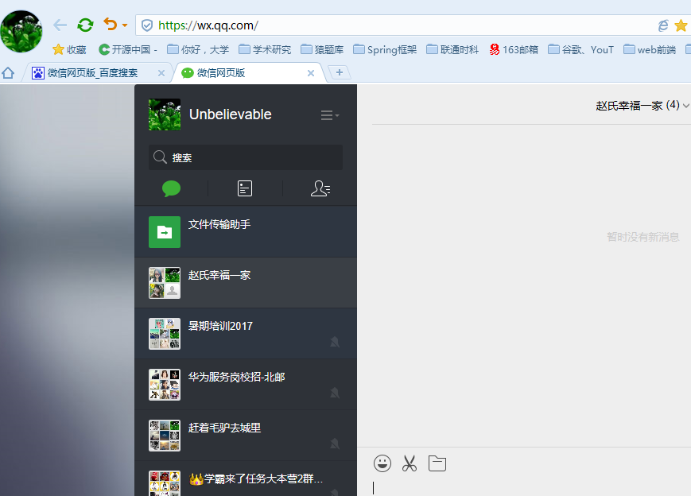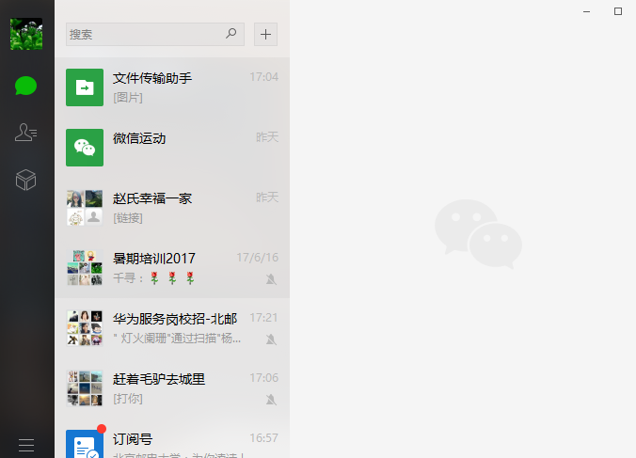

# BS的优势

